带音质处理器的2W×2 D类音频功率放大器

产品概述
AX2337是一款音频功放电路，集成了音质处理模块和D类功放模块，支持4通道信号输入选择。信号采用模拟方式进行处理，保证高性能和低功耗。电路支持数控音量调节、高音增强和低音增强功能，通过I²C接口进行通信。
主要特点
- 电源电压3～6.5V。
- 2W×2 D类功放（V_{DD}=5V，R_{L}=4Ω）。
- 4路音频输入。
- 32级音量调节。
- 高低音控制。
- 功放两级电压增益可选（20dB、26dB）。
- 低功耗设计。
- 高电源抑制比。
- 过温保护、过流保护、低电压保护。
- I²C接口。
- 封装形式为LQFP 48。

引出端功能说明
序号 | 名 称 | I/O | 功 能 描 述
1 | RINN | I | D类功放右声道差分信号负相输入端。
2 | AVDD | P | 模拟电源。
3 | OE | I | D类功放输出使能，高电平允许输出，外部连接0.22μF电容到地。
4 | SD | I | 关断功能，低电平时关掉整个芯片。
5 | SDA | I | I²C接口数据输入端。
6 | SCL | I | I²C接口时钟输入端。
7 | ROUT | O | 音质处理部分右声道输出。
8 | RB1 | IO | 右声道低音控制端口1，外接电容。
9 | RB2 | IO | 右声道低音控制端口2，外接电容。
10 | RT | I | 右声道高音控制端口，外接电容。
11 | R4 | I | 右声道音频输入通道4。
12 | R3 | I | 右声道音频输入通道3。
13 | R2 | I | 右声道音频输入通道2。
14 | R1 | I | 右声道音频输入通道1。
 |  |  | （接下页）

引出端排列
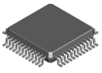 |  |  |  |  |  |  |  |  |  |  |  | LQFP 48
 |  | RINP | NC | RON | RGND | RVDD | ROP | LOP | LVDD | LGND | LON |  | NC |  | LINP
RINN |  |  |  |  |  |  |  |  |  |  |  |  |  |  |  |  | LINN
AVDD |  |  |  |  |  |  |  |  |  |  |  |  |  |  |  |  | AGND
OE |  |  |  |  |  |  |  |  |  |  |  |  |  |  |  |  | NC
SD |  |  |  |  |  |  |  |  |  |  |  |  |  |  |  |  | VDD
SDA |  |  |  |  |  |  |  |  |  |  |  |  |  |  |  |  | BYPASS
SCL |  |  |  |  |  |  |  |  |  |  |  |  |  |  |  |  | GND
ROUT |  |  |  |  |  |  |  |  |  |  |  |  |  |  |  |  | NC
RB1 |  |  |  |  |  |  |  |  |  |  |  |  |  |  |  |  | NC
RB2 |  |  |  |  |  |  |  |  |  |  |  |  |  |  |  |  | L0UT
RT |  |  |  |  |  |  |  |  |  |  |  |  |  |  |  |  | LB1
R4 |  |  |  |  |  |  |  |  |  |  |  |  |  |  |  |  | LB2
R3 |  |  |  |  |  |  |  |  |  |  |  |  |  |  |  |  | LT
 |  | R2 | R1 | NC | NC | NC | NC | NC | NC | L1 | L2 |  | L3 |  | L4

（接上页）
序号 | 名 称 | I/O | 功 能 描 述
15 | NC | – | 悬空。
16 | NC | – | 悬空。
17 | NC | – | 悬空。
18 | NC | – | 悬空。
19 | NC | – | 悬空。
20 | NC | – | 悬空。
 |  |  | （接下页）
（接上页）
序号 | 名 称 | I/O | 功 能 描 述
21 | L1 | I | 左声道音频输入通道1。
22 | L2 | I | 左声道音频输入通道2。
23 | L3 | I | 左声道音频输入通道3。
24 | L4 | I | 左声道音频输入通道4。
25 | LT | I | 左声道高音控制端口，外接电容。
26 | LB2 | IO | 左声道低音控制端口2，外接电容。
27 | LB1 | IO | 左声道低音控制端口1，外接电容。
28 | LOUT | O | 音质处理部分左声道输出。
29 | NC | – | 悬空。
30 | NC | – | 悬空。
31 | GND | P | 地。
32 | BYPASS | P | 内部电压基准，外接2.2μF旁路电容。
33 | VDD | P | 电源。
34 | NC | – | 悬空。
35 | AGND | P | 模拟地。
36 | LINN | I | D类功放左声道差分信号负相输入端。
37 | LINP | I | D类功放左声道差分信号正相输入端。
38 | NC | – | 悬空。
39 | LON | O | D类功放左声道差分信号负相输出端。
40 | LGND | P | D类功放左声道的地。
41 | LVDD | P | D类功放左声道的电源。
42 | LOP | O | D类功放左声道差分信号正相输出端。
43 | ROP | O | D类功放右声道差分信号正相输出端。
44 | RVDD | P | D类功放右声道的电源。
45 | RGND | P | D类功放右声道的地。
46 | RON | O | D类功放右声道差分信号负相输出端。
47 | NC | – | 悬空。
48 | RINP | I | D类功放右声道差分信号正相输入端。
最大额定值
参 数 | 符 号 | 最小值 | 最大值 | 单 位
电源电压 | V_{DD} | 0 | 7 | V
工作温度 | T_{OPR} | –40 | 85 | ℃
贮藏温度 | T_{STG} | –55 | 150 | ℃
最大输入电压 | V_{I MAX} | –0.3 | V_{DD}+0.3 | V
电气参数（测试时如无特殊说明，V_{DD}=5V，带宽=22Hz～22kHz）
参 数 | 符 号 | 测 试 条 件 | 最小值 | 典型值 | 最大值 | 单位
电源电压 | V_{DD} |  | 3 | 5 | 6.5 | V
电源电流 | I_{DD} | V_{DD}=3V, Input = AC接地 | 19 | 22 | 26 | mA
电源电流 | I_{DD} | V_{DD}=5V, Input = AC接地 | 22 | 25 | 30 | mA
输 入 选 择 器
输入电阻 | R_{IN} | Input 1、2、3、4 | 40 | 50 | 60 | kΩ
最高输入电平 | V_{I MAX} | Vol=0dB，THD<0.5% | – | 1.2 | – | V_{rms}
输入端隔离 | S_{IN} | Input 1、2、3、4之间 | 75 | 80 | – | dB
通道隔离 | C_{S} | f=1kHz | 90 | 100 | – | dB
低 音 控 制
控制范围 | Gb | f=100Hz | ±8 | ±10 | ±12 | dB
音阶分辨率 | B_{STEP} |  | 1 | 2 | 3 | dB
反馈电阻 | R_{B} |  | 64 | 80 | 96 | kΩ
高 音 控 制
控制范围 | Gt | f=10kHz | ±9 | ±10 | ±11 | dB
音阶分辨率 | T_{STEP} |  | 1 | 2 | 3 | dB
反馈电阻 | R_{T} |  | 96 | 120 | 144 | kΩ
音 量 控 制
控制范围 | C_{RANGE} |  | 68 | 72 | 76 | dB
最小衰减 | A_{VMIN} |  | –0.5 | 0 | 0.5 | dB
最大衰减 | A_{VMAX} |  | 68 | 72 | 76 | dB
 |  |  |  |  | （接下页）
（接上页）
参 数 | 符 号 | 测 试 条 件 | 最小值 | 典型值 |  | 最大值 | 单位
音阶分辨率 | A_{STEP} | A_{V}= 0～–10dB | 0.5 | 1 |  | 1.5 | dB
音阶分辨率 | A_{STEP} | A_{V}= –10～–32dB | 1 | 2 |  | 3 | dB
音阶分辨率 | A_{STEP} | A_{V}= –32～–72dB | 3 | 4 |  | 5 | dB
衰减误差 | E_{A} | A_{V}= 0～–10dB | –0.5 | – |  | +0.5 | dB
衰减误差 | E_{A} | A_{V}= –10～–32dB | –1 | – |  | +1 | dB
衰减误差 | E_{A} | A_{V}= –32～–72dB | –2 | – |  | +2 | dB
负载电阻 | R_{L} | LOUT, ROUT | 5 | 10 |  | – | kΩ
通道隔离 | C_{S} | f= 1kHz, Line Out | 100 | 110 |  | – | dB
I²C 总 线
输入低电平 | V_{IL} |  | 0 | – |  | 1 | V
输入高电平 | V_{IH} |  | 2.2 | – |  | – | V
确认时SDA下拉电平 | V_{ACK} | 1kΩ上拉到V_{DD} | – | – |  | 0.4 | V
I²C总线频率 | f_{BUS} |  | – | 100 |  | 400 | kHz
控 制 接 口
输出使能 | V_{OE} | 放大器开 | 0.8 | – |  | – | V_{DD}
输出使能 | V_{OE} | 放大器关 | – | – |  | 0.2 | V_{DD}
关断电压 | V_{SD} | 关断启动 | 0.6 | – |  | – | V_{DD}
关断电压 | V_{SD} | 关断释放 | – | – |  | 0.2 | V_{DD}
输出延迟时间 | T_{INI} | C_{OE}=0.22μF | 1 | 1.5 |  | – | sec
D 类 功 放
开关频率 | f_{OSC} |  | 340 | 370 | 400 |  | kHz
电压增益误差 | V_{GE} | Gain=20、26dB | –1 | 0 | 1 |  | dB
2通道间增益失配 | V_{GE-CH} | Gain=20、26dB | –1 | 0 | 1 |  | dB
效率 | Eff | P_{O}=1W, R_{L}=8Ω | 83 | 88 | – |  | %
效率 | Eff | P_{O}=2W, R_{L}=4Ω | 75 | 80 | – |  | %
总谐波失真 | THD+N | P_{O}=0.2W, R_{L}=8Ω | – | 0.1 | 0.3 |  | %
总谐波失真 | THD+N | P_{O}=1W, R_{L}=8Ω | – | 0.5 | 1 |  | %
总谐波失真 | THD+N | P_{O}=0.1W, R_{L}=4Ω | – | 0.2 | 0.5 |  | %
总谐波失真 | THD+N | P_{O}=1.8W, R_{L}=4Ω | – | 0.5 | 2 |  | %
（接上页）
参 数 | 符 号 | 测 试 条 件 | 最小值 | 典型值 |  | 最大值 | 单位
最大输出功率 | P_{OMAX} | THD=1%, R_{L}=8Ω | 1 | 1.2 | – |  | W
最大输出功率 | P_{OMAX} | THD=10%, R_{L}=8Ω | 1.3 | 1.5 | – |  | W
最大输出功率 | P_{OMAX} | THD=1%, R_{L}=4Ω | 1.5 | 1.7 | – |  | W
最大输出功率 | P_{OMAX} | THD=10%, R_{L}=4Ω | 1.9 | 2.1 | – |  | W
负载电阻 | R_{L} |  | 4 | 8 | – |  | Ω
信噪比 | SNR | P_{O}=1W, R_{L}=8Ω,  22～22kHz, A-weighted | 85 | 89 | – |  | dB
残余噪音 | V_{N} | 22～22kHz, A-weighted | – | 100 | 150 |  | μV
通道隔离 | C_{S} | f=1kHz | 85 | 90 | – |  | dB
电源抑制比 | PSRR | Gain=20dB, f=200Hz  V_{R}=100mV_{PP} | 55 | 65 | – |  | dB
欠压锁定 | UV_{LO} | 输出端开 | 2.7 | 2.8 | – |  | V
欠压锁定 | UV_{LO} | 输出端关 | – | 2.7 | 2.9 |  | V
过热保护 | T_{SD} | 输出端关 | 125 | 140 | – |  | ℃
过热保护 | T_{SD} | 输出端开 | – | 90 | 110 |  | ℃
功能框图
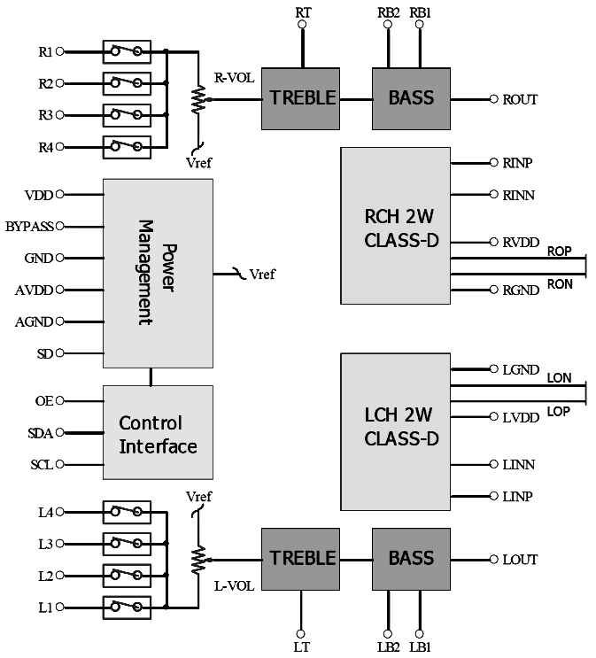

电 源
管 理

控 制
接 口

右通道2W
D类功放

右通道2W
D类功放
高 音
低 音
高 音
低 音

功能描述
1 音质处理
4通道音频信号输入，未使用的通道可以接1μF的电容到地。音量共有72dB的范围可调。
2 D类功放
左右通道差分输入，差分输出，驱动4Ω的电阻，提供2W的功率，BTL输出。OE端口可以很有效地避免上电时的POP音，通过接一个0.22μF的电容延迟大约1.5秒来实现。D类功放的增益通过寄存器可调，分为20dB和26dB两种。
3 关断功能
当系统需要关断时，电路提供了非常方便的关断功能，只要将SD端口接低电平就可以了。此时整个电路的电流会降到1μA以下，不需要去操作V_{DD}。当使用SD端口关断时，所有D类功放的输出瞬间被关掉，寄存器保持最后的值，所有基准也被关掉。把SD端口拉到0.8V_{DD}时，将会重新启动电路，过了一段时间（T_{INI}）后，MCU重新写寄存器，电路开始工作。
VDD

SD

BYPASS

I2C

OE

CLASS D
OUT

4 过流保护
D类功放的输出端口是BTL结构，正常工作的时候是输出PWM方波，驱动4Ω的负载。如果负载阻抗低于4Ω，或者将输出端口直接连接到电源或者地线上，瞬间会有大电流，使电路烧毁。为了避免这种情况，电路内部设计了过流保护结构。过流保护结构会实时监测输出的情况。当出现短路状态时，将输出端口关闭，避免大电流。当短路状态结束时，电路可以自动回复到正常工作状态。
5 过温保护
在某些非正常使用的情况下，芯片的内部结温会上升到超过140℃。这种情况长期保持会损毁电路。此时过温保护模块启动，关闭芯片端口输出。等到温度回落到100℃以下后，电路又重新正常工作。
6 I²C接口
S | Slave Address | A | Sub Adress | A | Data Bits | A | P
S：起始位
A：应答位
P：停止位。
Slave Address：从设备地址。
Sub Adress：子地址（内部寄存器单元地址）。
AX2337的从设备地址是82H。电路里有一个特殊设计，就是当数据有效写入后，当前的子地址会自动加1，从0x00到0x04循环，也就是说，只需要送一次子地址，然后按地址连续送数据就可以了，如下图所示：
6.1 子地址（内部寄存器单元地址）表
子地址 | D7 | D6 | D5 | D4 | D3 | D2 | D1 | D0
0X00 | AIN1 | AIN0 | 0 | 0 | 0 | 0 | 0 | GAIN
0X01 | LVOL4 | LVOL3 | LVOL2 | LVOL1 | LVOL0 | 0 | 0 | LMUTE
0X02 | RVOL4 | RVOL3 | RVOL2 | RVOL1 | RVOL0 | 0 | 0 | RMUTE
0X03 | BAS3 | BAS2 | BAS1 | BAS0 | 0 | 0 | 0 | 0
0X04 | TRE3 | TRE2 | TRE1 | TRE0 | 0 | 0 | 0 | 0
6.2 寄存器说明
6.2.1 音量控制（子地址为0X01、0X02）
音量衰减  （dB） | 子地址 | D7 | D6 | D5 | D4 | D3
音量衰减  （dB） | 0X01 | LVOL4 | LVOL3 | LVOL2 | LVOL1 | LVOL0
音量衰减  （dB） | 0X02 | RVOL4 | RVOL3 | RVOL2 | RVOL1 | RVOL0
0 |  | 0 | 0 | 0 | 0 | 0
–1 |  | 0 | 0 | 0 | 0 | 1
–2 |  | 0 | 0 | 0 | 1 | 0
–3 |  | 0 | 0 | 0 | 1 | 1
–4 |  | 0 | 0 | 1 | 0 | 0
–5 |  | 0 | 0 | 1 | 0 | 1
–6 |  | 0 | 0 | 1 | 1 | 0
–7 |  | 0 | 0 | 1 | 1 | 1
–8 |  | 0 | 1 | 0 | 0 | 0
–9 |  | 0 | 1 | 0 | 0 | 1
–10 |  | 0 | 1 | 0 | 1 | 0
–12 |  | 0 | 1 | 0 | 1 | 1
–14 |  | 0 | 1 | 1 | 0 | 0
–16 |  | 0 | 1 | 1 | 0 | 1
–18 |  | 0 | 1 | 1 | 1 | 0
–20 |  | 0 | 1 | 1 | 1 | 1
–22 |  | 1 | 0 | 0 | 0 | 0
–24 |  | 1 | 0 | 0 | 0 | 1
–26 |  | 1 | 0 | 0 | 1 | 0
–28 |  | 1 | 0 | 0 | 1 | 1
–30 |  | 1 | 0 | 1 | 0 | 0
–32 |  | 1 | 0 | 1 | 0 | 1
–36 |  | 1 | 0 | 1 | 1 | 0
–40 |  | 1 | 0 | 1 | 1 | 1
–44 |  | 1 | 1 | 0 | 0 | 0
–48 |  | 1 | 1 | 0 | 0 | 1
–52 |  | 1 | 1 | 0 | 1 | 0
–56 |  | 1 | 1 | 0 | 1 | 1
–60 |  | 1 | 1 | 1 | 0 | 0
–64 |  | 1 | 1 | 1 | 0 | 1
–68 |  | 1 | 1 | 1 | 1 | 0
–72 |  | 1 | 1 | 1 | 1 | 1
6.2.2 静音控制（子地址为0X01、0X02）
静音 | 子地址 | 数据位D0
静音 | 0X01 | LMUTE
静音 | 0X02 | RMUTE
0 |  | MUTE ON
1 |  | Normal
6.2.3 输入通道选择（子地址为0X00）
输入通道选择 | 数据位D7 | 数据位D6
输入通道选择 | AIN1 | AIN0
IN1 | 0 | 0
IN2 | 0 | 1
IN3 | 1 | 0
IN4 | 1 | 1
6.2.4 D类功放增益选择（子地址为0X00）
功放增益选择 | 数据位D0
功放增益选择 | GAIN
0 | 20 dB
1 | 26 dB
6.2.5 低音控制（子地址为0X03）
低音增益  （dB） | D7 | D6 | D5 | D4
低音增益  （dB） | BAS3 | BAS2 | BAS1 | BAS0
–10 | 0 | 0 | 1 | 0
–8 | 0 | 0 | 1 | 1
–6 | 0 | 1 | 0 | 0
–4 | 0 | 1 | 0 | 1
–2 | 0 | 1 | 1 | 0
0 | 0 | 1 | 1 | 1
0 | 1 | 1 | 1 | 1
2 | 1 | 1 | 1 | 0
4 | 1 | 1 | 0 | 1
6 | 1 | 1 | 0 | 0
8 | 1 | 0 | 1 | 1
10 | 1 | 0 | 1 | 0
6.2.6 高音控制（子地址为0X04）
高音增益  （dB） | D7 | D6 | D5 | D4
高音增益  （dB） | TRE3 | TRE2 | TRE1 | TRE0
–10 | 0 | 0 | 1 | 0
–8 | 0 | 0 | 1 | 1
–6 | 0 | 1 | 0 | 0
–4 | 0 | 1 | 0 | 1
–2 | 0 | 1 | 1 | 0
0 | 0 | 1 | 1 | 1
0 | 1 | 1 | 1 | 1
2 | 1 | 1 | 1 | 0
4 | 1 | 1 | 0 | 1
6 | 1 | 1 | 0 | 0
8 | 1 | 0 | 1 | 1
10 | 1 | 0 | 1 | 0
应用线路图
音 频
输入3
音 频
输入2
音 频
输入1
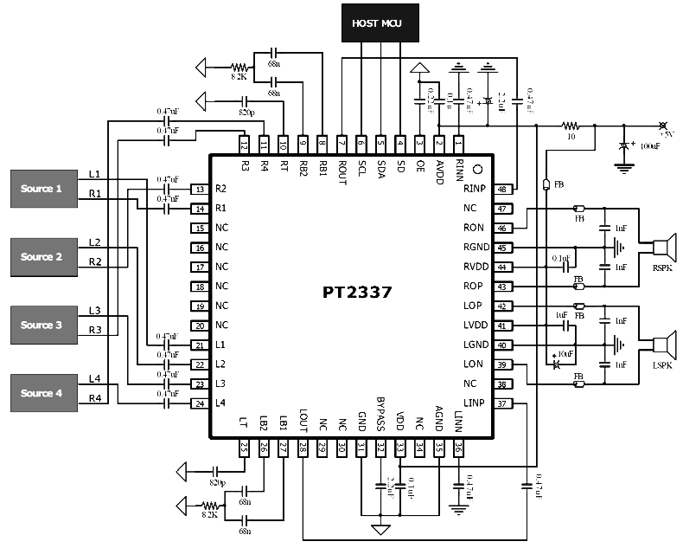
主MCU
AX2337
音 频
输入4

封装外形图和尺寸
QFP 48
θ

Dimension | Inches |  |  | Millimeters
Dimension | Min. | Nom. | Max. | Min. | Nom. | Max.
A | – | 0.055 | 0.063 | – | 1.40 | 1.60
A1 | 0.002 | 0.004 | 0.006 | 0.05 | 0.10 | 0.15
B | 0.007 | 0.009 | 0.011 | 0.17 | 0.22 | 0.27
D | 0.343 | 0.354 | 0.366 | 8.70 | 9.00 BSC | 9.30
D1 | 0.272 | 0.276 | 0.280 | 6.90 | 7.00 BSC | 7.10
E | 0.343 | 0.354 | 0.366 | 8.70 | 9.00 BSC | 9.30
E1 | 0.272 | 0.276 | 0.280 | 6.90 | 7.00 BSC | 7.10
e | 0.016 | 0.020 | 0.024 | 0.40 | 0.50 BSC | 0.60
L | 0.018 | 0.024 | 0.030 | 0.45 | 0.60 | 0.75
θ | 0º | 4º | 7º | 0º | 4º | 7º

感谢您使用本公司的产品，建议您在使用前仔细阅读本资料。
本公司产品在不断更新和改进，希望您经常与有关部门联系，索取最新资料。
本资料中的信息如有变化，恕不另行通知。
本资料仅供参考，本公司不承担任何由此而引起的损失。
本公司不承担任何在使用过程中引起的侵犯第三方专利或其它权利的责任。

